Tidevand

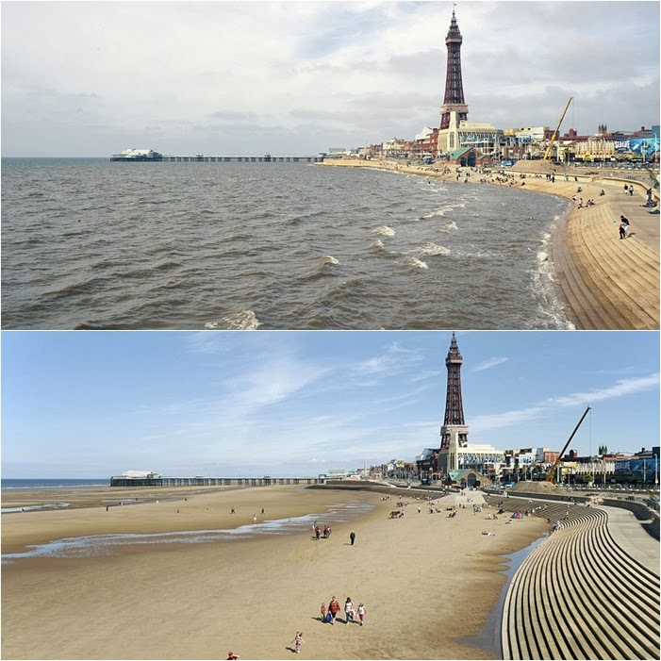Aktiv fysik C side 166

1. Hvad var det Newton opdagede?
2. Hvad afhænger tiltrækningskraften af?
3. Forklar hvad tidevand er og hvordan det opstår. (Benyt figur 3.30)
4. Hvor stor en forskel kan der være i tidevandet?



1. Forklar begreberne springflod og nipflod.

Brug evt. følgende link til at besvare spørgsmål 3.

<http://astro.unl.edu/classaction/animations/lunarcycles/tidesim.html>